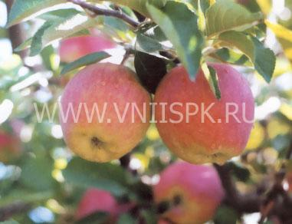
яблоня

ПРЕВОСХОДНОЕ

Дерево сильнорослое, большое, в молодом возрасте обратнопирамидальное, в плодоносящем – широкоокруглое, чаще густое, ветви от ствола отходят под острым углом, у основания несколько изогнутые, с темно-серой корой, средней толщины. Плодоношение смешанное, с преобладанием копьец и плодовых прутиков.
Побеги средней длины и толщины, умеренно-коленчатые, с темно-красным оттенком (в питомнике – темно-коричневые), слабо опушенные, с множеством мелких и очень мелких точечных чечевичек, ближе к основанию побега они размещаются группами.
Плоды (рис.) крупные, продолговато-конические, с отчетливой ребристостью по всей длине и пятью резко поднятыми вокруг блюдца буграми. Поперечные диаметры плода неравные и находятся ниже середины плода. Кожица грубая, очень плотная, гладкая с беловатыми, крупными, размытыми подкожными точками и серыми точками на поверхности, заметными по теневой стороне. Основная окраска светло-зеленая, при полном созревании она желтеет.
Плоды наполовину и более покрыты красными штрихами по слабо-розовому румянцу, который в процессе созревания становится интенсивно оранжево-красным, со слабым восковым налетом. Мякоть при съеме зеленовато-белая, в лежке кремовая, с желтым оттенком, сладкая с пряным ароматом, плотная, очень сочная – выдающегося по международному стандарту качества. Съем плодов в конце сентября, хранятся до марта – апреля.
.
Достоинства сорта: высокая урожайность, товарность и качество плодов.

